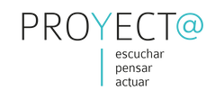

TALLER DE COMUNICACIÓN A MADRES Y PADRES, BASADO EN LA TECNICA DE LOS TRES PASOS.

“ESCUCHAR el relato de boca de los protagonistas"

“PENSAR una estrategia efectiva de mejora"

“ACTUAR. Implementación y monitorización del plan"

CHARLA Y COLOQUIO PARA TODOS LOS PADRES Y MADRES CON ALUMNOS EN EL COLEGIO SAN IGNACIO DE LOYOLA ( ALCALA DE HENARES – MADRID ).

SE IMPARTIRA EN EL COLEGIO, EN LA SALA “ ROTONDA”.
DIA: 8 DE MARZO DEL 2018.
HORARIO: DE 17:00 A 18:30 ( MAS O MENOS EL HORARIO DE FINALIZACION ).

